第十四届全国大学生信息安全竞赛-创新实践能力赛
（西南赛区）参赛通知
第十四届全国大学生信息安全竞赛-创新实践能力赛（西南赛区）将于2021年6月5日在电子科技大学（沙河校区）举行，现将比赛相关事宜通知如下：
一、竞赛时间和地点
报道时间：2021年6月4日14:00-18:00
报道地点：电子科技大学（沙河校区）宾馆一楼大厅
报道时请携带参赛队汇总表（附件一）及相关身份证明文件，并抽取比赛工位号。
比赛时间：2021年6月5日全天
比赛地点：电子科技大学（沙河校区）宾馆二楼会议室
报道及比赛地址：四川省成都市成华区建设北路二段2号
- 竞赛模式
比赛模式：Break环节+Fix环节
题目设置：
Break环节：WEB、PWN、MISC、CRYPTO、REVERSE，题目若干。
Fix环节：WEB、PWN（docker环境），题目若干。
详细比赛规则及赛程会上传至西南赛区QQ群（494160146）及队伍报道时发放。
- 参赛说明
- 根据全国大学生信息安全竞赛（创新实践能力赛）官方网站上公布的分区半决赛入围名单，入围赛队需向组委会缴纳200元/队参赛费用，缴费方式请参照竞赛网站关于缴费流程的公告（http://www.ciscn.cn/announcement/view/197）。不在规定时间缴纳费用的取消比赛资格。
- 每支参赛队需填写参赛战队信息表并打印，报道时交至西南赛区组委会。 每支队伍最多4人。
- 参赛队员自带笔记本电脑，赛场提供插排及网线，不提供无线网络及互联网服务。
- 分区赛过程中参赛队所有费用（包括差旅费、住宿费、餐饮费等）由各参赛高校自行承担，请各参赛队提前预定住宿酒店。
- 赛程安排
日期 | 时间 | 环节 | 环节内容
6月2日 | 17:00之前 | 赛事通知 | 发送比赛通知短信，选手实名制加入西南赛区赛事QQ交流群：494160146
6月4日 | 14:00-18:00 | 报到 | - 选手前往报到处进行身份验证（须携带本人有效身份证件及学生证或学校出具的在读证明）、防疫健康码检查  - 队长抽签赛位号并领取参赛物料
 | 18:00-19:00 | 比赛网络  环境测试 | 选手前往比赛场地调试电脑设备及测试网络连通性
6月5日 | 7:30-8:00 | 选手签到 | 选手签到
 | 8:00-8:15 | 开幕式 | 开幕式，领导讲话
 | 8:15-8:30 | 环境测试 | - 发放比赛参赛须知  - 选手登陆账号确认比赛网络连通性及账号信息
 | 8:30-14:30 | Break环节 | Break环节（6小时）
 | 11:30-12:00 | 午餐 | 提供盒饭或快餐，用餐期间比赛正常进行
 | 14:30-18:30 | Fix环节 | Fix环节（4小时）
 | 18:30-19:00 | 成绩统计 | - 成绩统计  - 现场接受申诉及仲裁
说明：
- 赛程准确安排时间以报道时手册为准；
- 如若出现疫情等不可抗力因素，组委会保留在不影响比赛公平性的前提下对比赛时间和比赛形式调整的权力，其他未尽事宜请以大赛官网通知为准。
- 联系方式及联系人：
信安大赛-西南赛区QQ群（494160146）
联系人电话：18990350627（电子科大） 13456635712（安恒信息）
- 住宿建议：
参赛队需自行预定住宿，可自主选择入住比赛宾馆或附近其他酒店。
推荐住宿：电子科技大学宾馆
地址：四川省成都市成华区建设北路二段2号
组委会协议价格：标间：260元/晚，单间：300元/晚
前台电话：028- 83206666，报大赛名称预定即可。

附件1：参赛队汇总表
附件2：注意事项
附件3：交通及住宿指南

第十四届全国大学生信息安全竞赛-创新实践能力赛组委会
第十四届全国大学生信息安全竞赛-创新实践能力赛西南组委会
2021年5月24日

附件1
第十四届全国大学生信息安全竞赛-创新实践能力赛
大学（学院）西南赛区参赛队汇总表

西南赛区参赛队员（不超过4人）
序号 | 参赛类别 | 姓名 | 移动电话
1 | 指导教师
2 | 队长
3 | 队员
4 | 队员
5 | 队员

大学/学院：

教务处(盖章)

日期：2021年 月 日

附件2
第十四届全国大学生信息安全竞赛-创新实践能力赛
西南赛区注意事项
- 本次比赛需要选手统一安装EV录屏软件（https://www.ieway.cn/，请选手提前下载安装并测试）。比赛结束后，排名前10的队伍需要将本人的录屏视频上传至指定FTP服务器（视频文件命名：队伍名称+选手姓名.mp4），其他队伍选手则需要保留录制视频48小时以供组委会抽查。
- 比赛工位提前抽签决定，比赛期间不得擅自互换、离开比赛工位。
- 比赛过程中发现任何问题，应当举手示意现场工作人员，由工作人员进行解答或处理。
- 禁止任何对比赛平台的暴力攻击和破解，违规者一律取消比赛成绩。
- 比赛过程中禁止使用互联网，禁止寻求场外人员远程答题，一经发现，取消比赛成绩并通报学校。
- 禁止任何针对参赛对手的网络攻击行为，违规者一律取消比赛成绩。
- 禁止任何针对比赛网络进行恶意攻击（如拒绝服务攻击、ARP欺骗等）行为，如被发现则取消比赛成绩。
- 比赛过程中不同队伍之间不能相互交流，禁止不同组参赛选手之间分享任何解题思路及flag，情节严重者取消比赛成绩。
- 比赛进行中不得对其他选手靶机进行恶意删改。
- 关于比赛规则及所有题目的最终解释权归大赛组委会所有。

附件3
第十四届全国大学生信息安全竞赛-创新实践能力赛
西南赛区交通与住宿指南

一、交通提示
1、成都东站往返电子科技大学沙河校区：
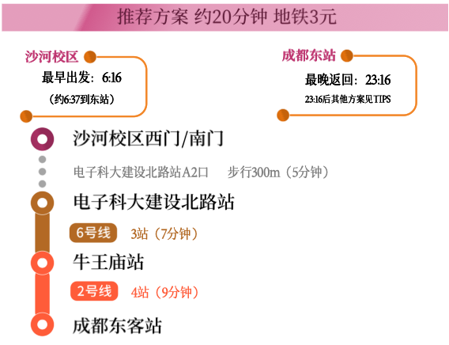

2、火车北站往返电子科技大学沙河校区：
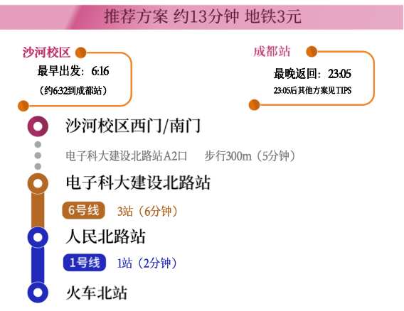

3、成都南站往返电子科技大学沙河校区：
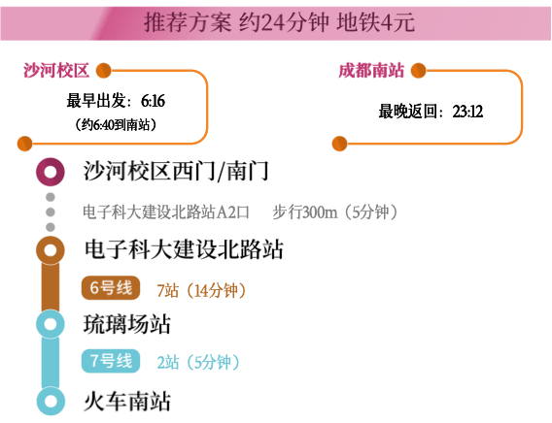

4、双流机场往返电子科技大学沙河校区：
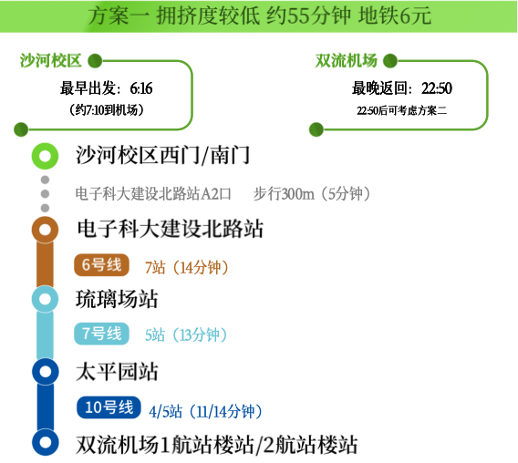

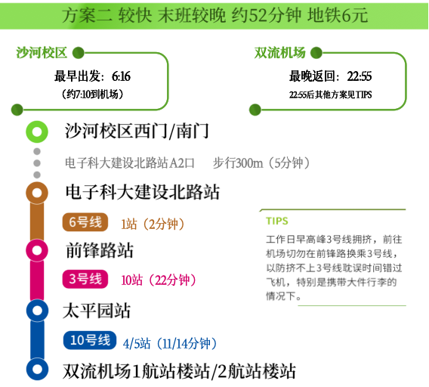

二、住宿建议
参赛队需自行预定住宿，可自主选择入住比赛宾馆或附近其他酒店。
推荐住宿：电子科技大学宾馆
地址：四川省成都市成华区建设北路二段2号
协议价格：标间：260元/晚，单间：300元/晚
前台电话：028- 83206666

